

**МИНОБРНАУКИ РОССИИ**

**федеральное государственное бюджетное образовательное учреждение**

**высшего образования**

**«Московский государственный технологический университет «СТАНКИН»**

**(ФГБОУ ВО «МГТУ «СТАНКИН»)**

|  |  |
| --- | --- |
| **Институт**  **информационных**  **систем и технологий** | **Кафедра**  **прикладной математики** |

|  |  |
| --- | --- |
|  |  |

**Основная образовательная программа 09.0  
«Информационные системы и технологии»**

**Отчет**

**о производственной практике**

**(практика по получению профессиональных умений и опыта профессиональной деятельности (в том числе педагогическая практика))**

|  |  |
| --- | --- |
| Магистрант  группы ИДМ-17-03 | Рассахан Н.Д. |
|  |  |
| Научный руководитель  доцент | Красикова Е.М. |

Москва, 2017 г.

**Оглавление**

**Введение** 3

**Глава 1. Проведение лабораторных работ** 4

Задачи и их решение при проведении лабораторных работ 4

Первое задание лабораторных работ 5

Второе задание лабораторных работ 5

Третье задание лабораторных работ 6

Четвертое и пятое задания лабораторных работ 6

Шестое задание лабораторных работ 8

Необходимое время и материалы 8

Характеристика группы 9

**Глава 2. Развитие компетенций** 10

Развитие компетенций у студентов 10

Развитие компетенций у магистранта 10

**Заключение** 12

**Список литературы** 13

Введение

Дисциплина «Теория вероятностей, математическая статистика и случайные процессы» является частью блока 1 «Дисциплины (модули)» дисциплин по выбору вариативной части учебного плана по направлению подготовки 09.03.01 «Информатика и вычислительная техника». Дисциплина реализуется в институте информационных систем и технологий.

Основной целью освоения дисциплины "Теория вероятностей, математическая статистика и случайные процессы" является теоретическое освоение обучающимися основных разделов теории вероятностей и математической статистики, необходимых для понимания роли математики в профессиональной деятельности; формирования культуры мышления, способности к обобщению, анализу, восприятию информации, постановке цели и выбору путей её достижения; освоения основных методов теории вероятностей и математической статистики, применяемых в решении профессиональных задач и научно-исследовательской деятельности. Основными задачами изучения дисциплины являются:

* Получение представления о роли теории вероятностей и математической статистики в профессиональной деятельности;
* Изучение необходимого понятийного понятия дисциплины;
* Развития умения анализа и практической интерпретации полученных математических результатов;
* Формирование навыков обработки и анализа экспериментальных данных;
* Выработка умения пользоваться различными справочными материалами и пособиями, самостоятельно расширяя математические знания, необходимые для решения практических задач.
* Получение необходимых знаний из области теории вероятностей и математической статистики для дальнейшего самостоятельного освоения научно-технической информации;

Общая трудоемкость дисциплины составляет 3 зачетных единицы (108 академических часов, 4 семестр), из них:

* Лекции – 24 академических часов;
* Практические занятия – 24 академических часов;
* Самостоятельная работа – 60 академических часов.

Глава 1. Проведение практических занятий

Педагогическая практика по данной дисциплине заключалась в проведении 4 практических занятий у группы ИДБ-16-03 в период с 03.03.2018 г. по 07.04.2018 г.

За время проведения занятий студенты должны были закрепить уже полученные к тому моменту знания из лекционных материалов при помощи решения типовых задач, помогающих оценить понимание и усвоение материала. Были затронуты следующие темы:

* Элементы комбинаторики. Случайные события. Операции над событиями. Классическое определение вероятности;
* Теоремы сложения и умножения вероятностей. Формула полной вероятности. Формула Байеса;
* Последовательность независимых испытаний (Схема Бернулли). Предельные теоремы в схеме Бернулли;
* Дискретные и непрерывные случайные величины. Функция распределения случайных величин и ее свойства. Виды случайных величин. Плотность распределения вероятностей дискретной и непрерывной случайных величин и их свойства.

Результатом изучения первых трех тем было проведение контрольной работы по пройденному материалу, по результатам которой студенты получали свою оценку за первый модуль.

Основной целью на практических занятиях было формирование у студентов понимания того, что представляют из себя такие дисциплины, как теория вероятностей и математическая статистика, с практической точки зрения. Очень многие повседневные задачи в абсолютно различных областях знаний могут быть сведены к задачам и теоретической базе, рассматриваемой в данном курсе.

В силу достаточно небольшого состава группы (по спискам в группе состоит 15 человек; фактически на занятиях присутствовало 4-5 человек) была предпринята попытка достаточно индивидуального подхода к объяснению материала по дисциплине. Любой возникший вопрос студент мог в абсолютно любое время задать по одному из нескольких каналов связи (почта, мессенджер, социальная сеть) и рассчитывать на весьма оперативный ответ.

План проведения практических занятий

Каждое практическое занятие проводилось по схожему сценарию:

1. Первые 10 минут занятия посвещались напоминанию теоретической базы, необходимой для решения задач.
2. Представлялся список задач для решения на занятии; обычно на полуторчасовое занятие приходилось по 7-8 задач.
3. Примерно 6 из 8 задач разбирались мною самостоятельно у доски с уточнением того, что студентам все ясно. Максимальная степень их участия – обсуждение алгоритма решения задачи.
4. Оставшиеся 1-2 задачи отводились на самостоятельное решение во время занятия. Сделавший задачу студент поднимал руку и представлял свое решение. Примерное расположение задач представляло собой 3-1-3-1, где каждый блок из 4 задач приходился на свою половину занятия.
5. В перерыве между блоками по 4 задачи студенты могли подойти со своими вопросами по поводу домашней работы, относящейся к прошлым сериалам, или досдать те задачи, которые не были приняты до этого. Большинство студентов по одному из каналов связи согласовывали план решения, а на самом семинаре предоставляли сделанные задания.
6. В конце занятия выдается домашняя работа, состоящая из 5-6 задач, в целом повторяющих собой задачи, разбиравшиеся на занятии.

работ в индивидуальном порядке были разобраны все сложные моменты.

Защита лабораторных работ заключалась в умении объяснить преподавателям, что и зачем было сделано в ходе лабораторной работы. Перед нами не стояла цель поставить студентам оценки за модуль, так как сразу после защиты лабораторной работы они выполняли тест на ПК, призванный оценить усвоение ими знаний. Поэтому оценивание было весьма лояльным и направленным на устранение непонимания и ошибочных суждений.

Первое задание лабораторных работ

Первое задание состояло в построении графиков функции распределения вероятностей и его плотности для непрерывных случайных величин, а также отображении на них основных показателей среднего - медианы, моды, математического ожидания, а также 0.95-квантиля. Основная цель задания - понимание того, как ведут себя различные показатели среднего, а также осознание необходимости исследовать все показатели среднего.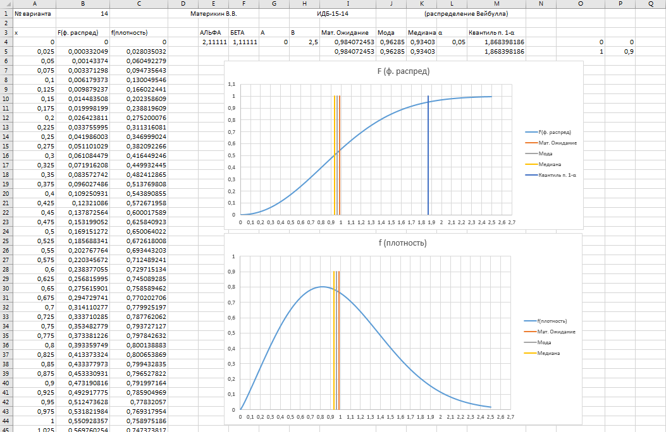

Рис. 1. Пример выполнения первого задания

Второе задание лабораторных работ

Второе задание заключалось в проведении первичной статистической обработке набора экспериментальных данных. От студентов требовалось понимание базовых статистических показателей.

**Третье задание лабораторных работ**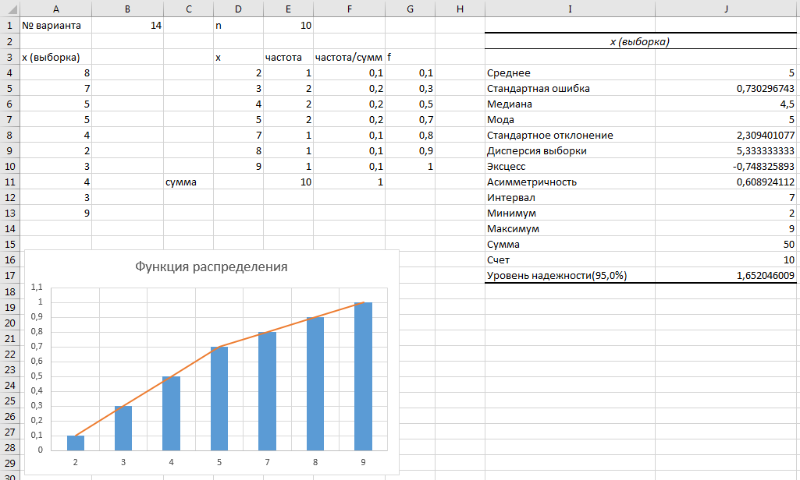

Рис. 2. Пример выполнения второго задания

Третье задание предполагало проверку гипотезы о равенстве средних двух нормально распределенных генеральных совокупностей с неизвестными дисперсиями. Здесь студентам нужно было осознать, что перед проведением t-теста для средних нужно провести f-тест для дисперсий, чтобы понять, можно ли считать их равными или нет. В результате этого выбирался t-тест с одинаковыми или с различными дисперсиями. Очень важным являлось понимание критических областей, понятий ошибок первого и второго рода, уровня значимости. Это задание оказалось самым сложным для студентов.

Четвертое и пятое задания лабораторных работ

Четвертое и пятое задания состояли в работе с вероятностной бумагой. С ее помощью студентам нужно было проверить гипотезу о том, что выборка сделана из генеральной совокупности, имеющей стандартное нормальное распределение. Результат определяется графически - если получаемый график хорошо описывается прямой $y=x$, то гипотеза принимается, иначе - отклоняется. В одном из заданий студентам предоставлялась выборка, сгенерированная по стандартном нормальному распределению, то есть гипотезу стоило принять; в другом же студенты сами генерировали равномерное распределение со средним, равным нулю, и дисперсией, равной единице (такие же значения и у стандартного нормального распределения). На этом этапе они уже понимали, что прямая у них не должна получаться, однако в силу маленькой выборки (20 значений) иногда получалась и она.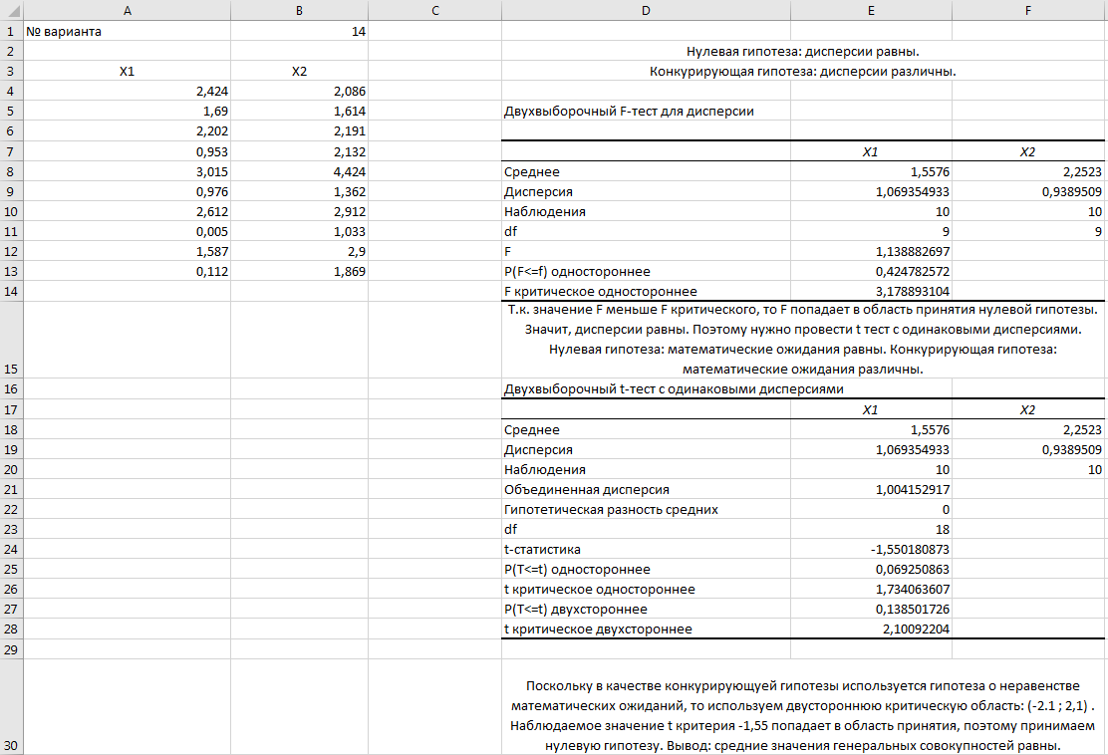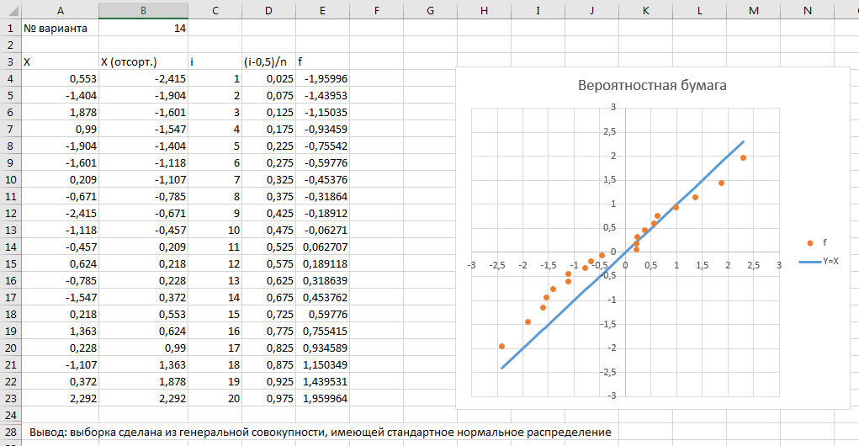

Рис. 3. Пример выполнения третьего задания

Рис. 4. Пример выполнения четвертого задания

Шестое задание лабораторных работ

Шестое задание было творческим и состояло в использовании дисперсионного анализа (ANOVA - ANalysis Of VAriances) для сравнения средних трех выборок. Важно было донести до студентов, что для трех и более выборок попарные t-тесты не дадут желаемого результата, а также сообщить о необходимых условиях применимости ANOVA - нормальное распределение и одинаковые дисперсии.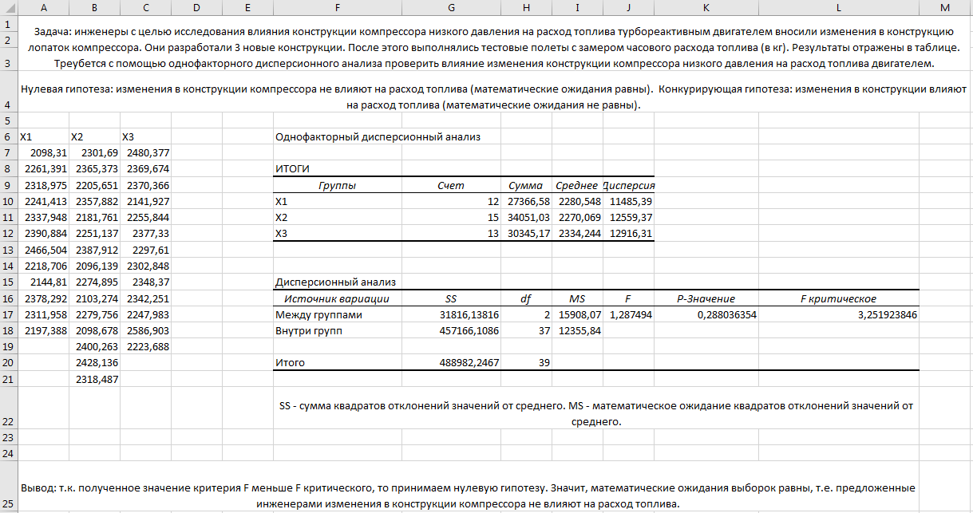

Рис. 5. Пример выполнения шестого задания

Необходимое время и материалы

Материалы лабораторных работ были предоставлены преподавателем дисциплины. Потребовалось 1-2 часа времени на то, чтобы освежить свои знания по дисциплине и выполнить лабораторную работу самостоятельно. Никаких дополнительных материалов искать не пришлось, разве что пришлось дома найти для студентов таблицу с различными статистическими тестами и проверяемыми ими гипотезами, чтобы показать их многообразие.

Основные затраты по времени составили ответы на получаемые сообщения с файлами лабораторных работ. Абсолютное большинство студентов, несмотря на прямую просьбу писать хотя бы минимальный вывод про проделанной работе, явно не хотели этого делать, а без выводов невозможно проверить усвоение материала. По этой причине пришлось писать очень объемные ответы, позволяющие донести до студентов требования по сдаче и защите работ.

Характеристика группы

Большинство студентов не столкнулось с трудностями при непосредственном выполнении задания в Excel, однако далеко не все смогли корректно сформулировать выводы в письменном виде. В итоге к защите работы полностью удовлетворен я был результатами всего одного человека из моей подгруппы, который, несмотря на изначальное наличие ошибок, приложил усилия и сделал все необходимые изменения, сформулировав правильные и четкие выводы. Остальных студентов ждали индивидуальные беседы, в ходе которых они таки должны были получить необходимые выводы.

Оценивая результаты работы с посещающими лабораторные работы студентами, я могу отметить, что большинство являются способными и здраво мыслящими, имеющими некоторый интерес к дисциплине, хоть она и не является для них профильной. После завершения защиты, когда я говорил, что удовлетворен их ответом, зачастую студенты задавали мне дополнительные вопросы, чтобы лучше понять материал и его применимость в реальной жизни. Был приятно удивлен такой заинтересованностью.

Глава 2. Развитие компетенций

Развитие компетенций у студентов

**Общекультурные компетенции:**

* Владение культурой мышления, способность к обобщению, анализу, восприятию информации, постановке цели и выбору путей ее достижения, умение логически верно, аргументированно и ясно строить устную и письменную речь (ОК-1);
* Способность находить организационно-управленческие решения в нестандартных ситуациях и готовность нести за них ответственность (ОК-3);
* Умение критически оценивать свои достоинства и недостатки, наметить пути и выбрать средства развития достоинств и устранения недостатков (ОК-7).

**Общепрофессиональные компетенции:**

* Способность использовать современные компьютерные технологии поиска информации для решения поставленной задачи, критического анализа этой информации и обоснования принятых идей и подходов к решению (ОПК-5);
* Способность выбирать и оценивать способ реализации информационных систем и устройств (программно-, аппаратно- или программно-аппаратно-) для решения поставленной задачи (ОПК-6).

**Профессиональные компетенции:**

* Способность проводить выбор исходных данных для проектирования (ПК-4);
* Способность использовать математические методы обработки, анализа и синтеза результатов профессиональных исследований (ПК-25).

Развитие компетенций у магистранта

**Общекультурные компетенции:**

* Владение культурой мышления, способность к обобщению, анализу, восприятию информации, постановке цели и выбору путей ее достижения, умение логически верно, аргументированно и ясно строить устную и письменную речь (ОК-1).

**Общепрофессиональные компетенции:**

* Способность приобретать новые научные и профессиональные знания, используя современные образовательные и информационные технологии (ОПК-2).

**Профессиональные компетенции:**

* Способность понимать, совершенствовать и применять современный математический аппарат (ПК-2);
* Способность к организации педагогической деятельности в конкретной предметной области (ПК-8);
* Способность к планированию и осуществлению педагогической деятельности с учетом специфики предметной области (ПК-9);
* Способность применять существующие и разрабатывать новые методы и средства обучения (ПК-13).

Заключение

Педагогическая практика за 9 семестр 2017-2018 учебного года включала проведение лабораторных работ в количестве 12 академических часов (6 лабораторных работ) в группе ИДБ-15-14 (5 семестр, бакалавриат) и внеаудиторную работу, которая составила около 12 часов по подготовке к занятиям и проверке выполнения лабораторных работ для формирования списка вопросов к их защите.

В результате проведения лабораторных работ у студентов сформировалось практические навыки решения задач математической статистики, которые проявились на защите лабораторных работ с дальнейшим выполнением теста по пройденному материалу по дисциплине на ПК. Большинство студентов, посещавших лабораторные работы, смогли их защитить, следовательно, освоить пройденный материал.

В результате прохождения производственной практики по получению профессиональных умений и опыта профессиональной деятельности (в том числе педагогическая практика) сформированы следующие компетенции: общекультурные (ОК-1), общепрофессиональные (ОПК-2) и профессиональные (ПК-2, ПК-8, ПК-9, ПК-13).

Список литературы

1. Доугерти К. Введение в эконометрику: Учебник. 2-е изд. М.: ИНФРА-М, 2004. – 432 с.
2. Щетинин Е.Ю. Теория вероятностей, математическая статистика и случайные процессы. Методические указания для преподавателей. М.: ГОУ ВПО МГТУ «СТАНКИН», 2009. – 37 с.
3. Салин В.Н., Чурилова Э.Ю., Шпаковская Е.П. Статистика (для бакалавров). Учбеное пособие. КноРус, 2014. – 327 с.
4. Мерлина Н.И. Начала финансовой и актуарной математики: учебное пособие. Издательство Чувашского университета, 2013. – 176 с.
5. Фалин А.Г., Фалин Г.И. Введение в математику финансов и инвестиций для актуариев: Учебное пособие. – М.: МАКС Пресс, 2016 – 248 с.
6. Щетинин Е.Ю. Математическая статистика. М.: - ФБГОУ ВО МГТУ «СТАНКИН», 2012.
7. Гнеденко Б.В. Курс теории вероятностей. М.: Наука, 1988.
8. Гмурман В.Е. Теория вероятностей и математическая статистика: Учеб. пособие для вузов. М.: Высш. шк, 2003. – 479 с.